目录

一、 Redis下载 1

二、 管理工具下载 2

三、 单机模式 2

四、 端口号修改 3

五、 设置密码 4

六、 允许远程访问 4

七、 高可用步骤一 5

1. 启动master 5

2. 配置slave 5

3. 验证主从是否生效 7

八、 高可用步骤二 7

1. 配置哨兵 7

2. 启动三个哨兵 9

3. 哨兵大致的原理图 9

九、 项目中redis配置修改 10

十、 参考 11

# Redis下载

我们以windows环境为例，下载地址

<https://github.com/MicrosoftArchive/redis/releases>

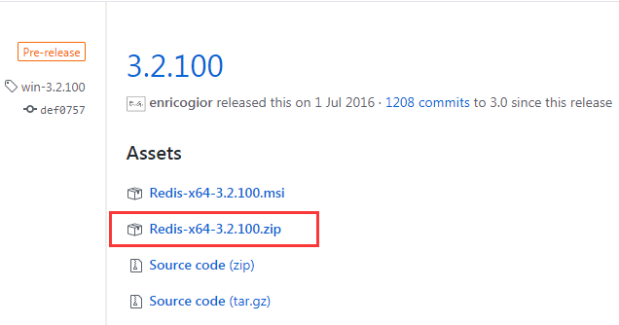

Zip的免安装版，下载解压即可，解压之后如下图

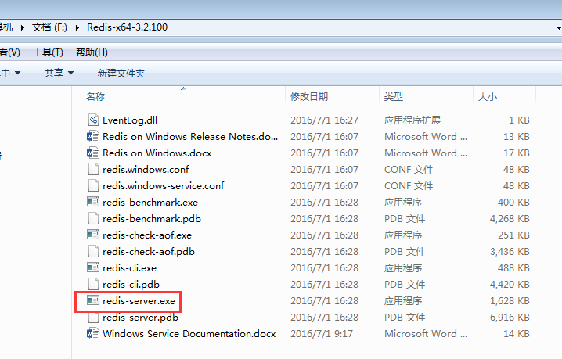

# 管理工具下载

<https://redisdesktop.com/download>

该款工具名叫RedisDesktopManager

这里有windows、也有mac等，根据需要下载即可

# 单机模式



如使用默认配置，直接双击上图红色exe即可，

如是linux环境的话，命令应该也是redis-server

默认端口是6379，默认是没有密码的，默认只能本机连接访问，因为默认是绑定了127.0.0.1

**以下章节将介绍，修改端口、密码、允许远程访问**

# 端口号修改

打开配置文件redis.windows.conf，如下图

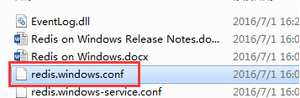

打开该文件，找到下图红色的地方，这里写的6379就是端口号

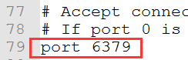

将6379改为你想要的端口号，

然后在该文件夹下创建一个文件，如名为run6379.cmd，如下图

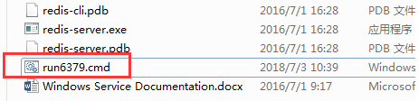

在文件6379.cmd里写入一行命令

**redis-server redis.windows.conf**

如下图，即这个文件就是我们的新的启动脚本了

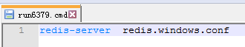

以后启动，直接双击这个启动脚本即可，出现下图即可，红色的是你指定的端口号

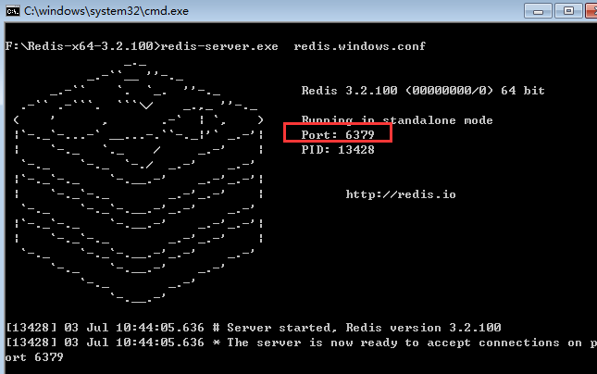

# 设置密码

一般开发环境我们很少设置密码，生产一般会设置密码，

同样是redis.windows.conf文件，搜索requirepass找到下图



这里是被注释掉的

例如我们改成下图，那么密码就是aaaa



同样启动命名用redis-server redis.windows.conf

# 允许远程访问

同样是redis.windows.conf文件，搜索bind 127.0.0.1



把这行注释掉，如下图



同样启动命名用redis-server redis.windows.conf

# 高可用步骤一

该步骤是启动多台redis服务，一主多从

## 启动master

用启动命名redis-server redis.windows.conf启动一个redis实例，该实例比如端口是6379，那么这个实例就是我们的master了

## 配置slave

复制一份redis.windows.conf，比如重命名为redis.windows.conf-6479

修改redis.windows.conf-6479里的端口号，改为6479

并且找到



在该行下写入

slaveof 127.0.0.1 6379

请注意空格，如下图



顾名思义，意思就是该6479实例，是主机127.0.0.1下6379实例的从属

改了这两处配置之后，启动该从的实例，命名如下

redis-server redis.windows.conf-6479

如下图，说明配置成功

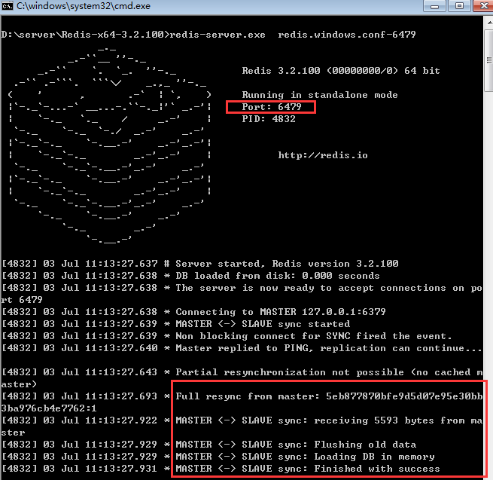

依照上述步骤，我们可以再复制 redis.windows.conf-6479，命名为redis.windows.conf-6579，并修改redis.windows.conf-6579里的端口改为6579，并用启动命名redis-server redis.windows.conf-6579启动6579的实例，这样就成了一主多从的模式

## 验证主从是否生效

用工具连接上这三个实例，比如我们在6379的主添加一个key，看下6479和6579两个从是否有同样的key生成，还有就是在6379的主删除一个key或者修改一个key，看两个从是否同步删除或更新。

# 高可用步骤二

## 配置哨兵

新建文件

sentinel.conf-26379

sentinel.conf-26479

sentinel.conf-26579

分别写入以下5行配置，注意端口号分别是26379、26479、26579

别的一样

port 26379

sentinel monitor mymaster 127.0.0.1 6379 2

sentinel down-after-milliseconds mymaster 60000

sentinel failover-timeout mymaster 180000

sentinel parallel-syncs mymaster 1

配置说明：

1. port :当前Sentinel服务运行的端口

2. sentinel monitor mymaster 127.0.0.1 6379 2

Sentinel去监视一个名为mymaster的主redis实例，这个主实例的IP地址为本机地址127.0.0.1，端口号为6379，而将这个主实例判断为失效至少需要2个 Sentinel进程的同意，只要同意Sentinel的数量不达标，自动failover就不会执行

3. sentinel down-after-milliseconds mymaster 60000

指定了Sentinel认为Redis实例已经失效所需的毫秒数。当实例超过该时间没有返回PING，或者直接返回错误，那么Sentinel将这个实例标记为主观下线。只有一个 Sentinel进程将实例标记为主观下线并不一定会引起实例的自动故障迁移：只有在足够数量的Sentinel都将一个实例标记为主观下线之后，实例才会被标记为客观下线，这时自动故障迁移才会执行

5. sentinel failover-timeout mymaster 180000如果在该时间（ms）内未能完成failover操作，则认为该failover失败

4. sentinel parallel-syncs mymaster 1

指定了在执行故障转移时，最多可以有多少个从Redis实例在同步新的主实例，在从实例较多的情况下这个数字越小，同步的时间越长，完成故障转移所需的时间就越长

## 启动三个哨兵

命令是

redis-server sentinel.conf-26379 –sentinel

redis-server sentinel.conf-26479 –sentinel

redis-server sentinel.conf-26579 –sentinel

## 哨兵大致的原理图

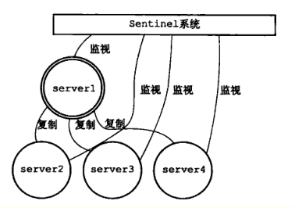

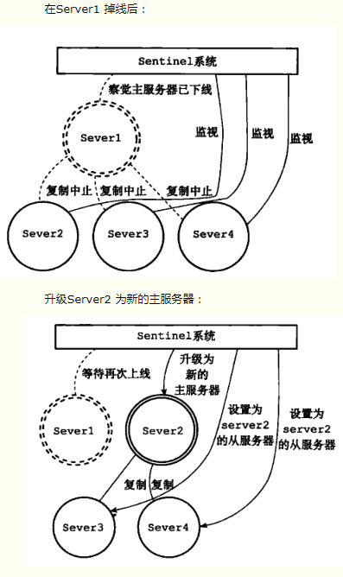

意思大致就是主实例挂了之后，会将一个从实例提升为主实例，从而实现高可用

# 项目中redis配置修改

默认单实例配置，如下图

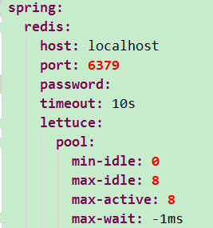

哨兵模式，配置如下图

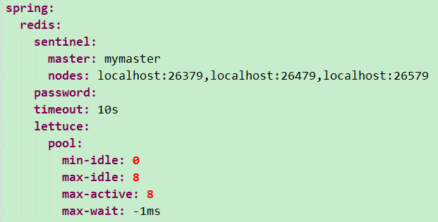

其中spring.redis.sentinel.master=mymaster

这个值mymaster是第八章第1节配置哨兵的时候，那几行配置里起的名字

# 参考

http://bbs.redis.cn/forum.php?mod=viewthread&tid=715

<http://redisdoc.com/topic/sentinel.html>

<https://www.cnblogs.com/LiZhiW/p/4851631.html>

本文基本是windows环境的讲解，linux基本套路也差不多，就是启动参数加配置文件

建议：配置好了之后，尽量都做成启动脚本，直接启动脚本即可，这样更方便，脚本制作也很简单，参考第四章，windows做成.cmd文件即可，linux做成.sh文件